МИНИСТЕРСТВО ОБРАЗОВАНИЕ И НАУКИ УКРАИНЫ

НАЦИОНАЛЬНЫЙ ТЕХНИЧЕСКИЙ УНИВЕРСИТЕТ

«ХАРЬКОВСКИЙ ПОЛИТЕХНИЧЕСКИЙ ИНСТИТУТ»

Кафедра «Стратегическое управление»

Отчет к лабораторной работе №2

ТРИГГЕРЫ

Выполнил:

студент группы КН-27

Проверила: Мошко Е. А.

Харьков, 2018

**Цель занятия**: Построение и ознакомление с работой основных схем D и JK-триггеров с помощью инструментальных средств цифровой части пакета EWB: генератора слов (ГС), логического анализатора (ЛА), логического преобразователя (ЛП), вольтметра.

**Ход работы:**

**Задания №1-2**

***Задание 1***. Исследование работы D-триггера в статическом режиме

***Задание 2***. Собрать схему в пакете EWB, которая представлена на рисунке.

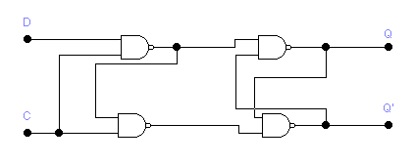

Схема D-триггера

***Выполнение****.* Соберём схемы которые представлены на рисунке из методических указаний к лабораторной работе.

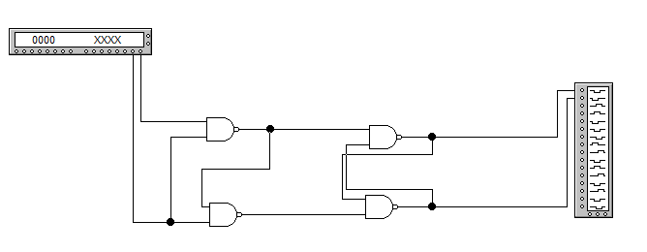

**Задание №3**

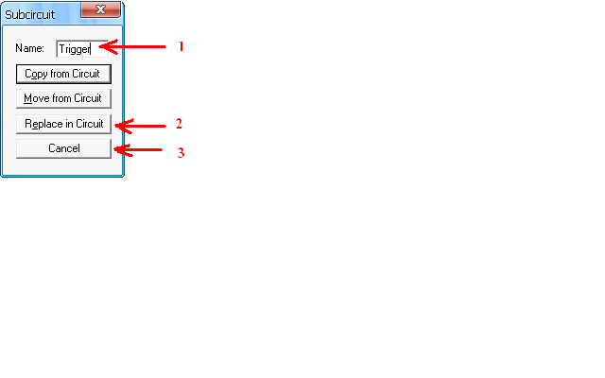***Задание****.* Снять временную диаграмму этого триггера.

Для создания сложного элемента («макроса») необходимо выделить те элементы, которые он будет включать (см. рис.3.3). Далее выбрать меню "Circuit  Subcircuit" (или нажать Ctrl+B). Появится следующие диалоговое окно (рис. 2.3), где необходимо:

1 – ввести имя элемента (SZ);

2 – создать элемент ввести его в схему;

Создание макроса для D-триггера

3 – отменить.

***Выполнение***. Снимем временную диаграмму построенного триггера

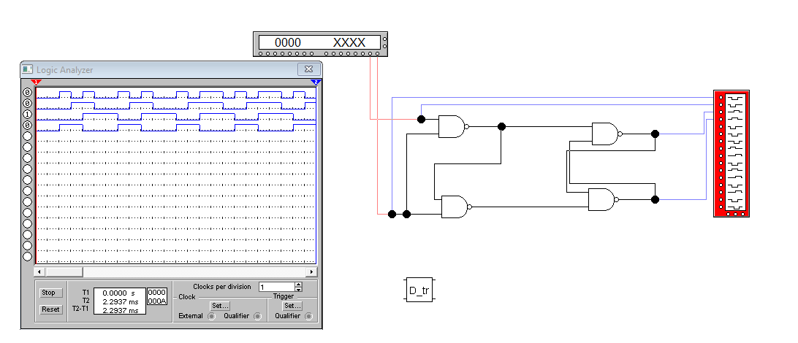

**Задание №4**

***Задание***. Исследование работы D-триггера в динамическом режиме.

Собрать схему в пакете EWB, которая указана на рисунке:

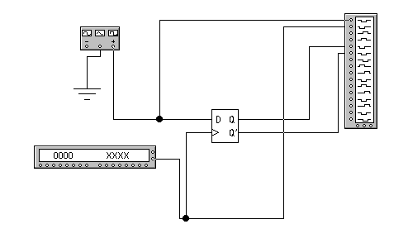

Подключение D-триггера

С помощью объекта Генератор Импульсов (ГИ) на D-вход подать прямоугольные сигналы со следующими параметрами: A= 4 В , f= 2 кГц, а на вход синхронизации с помощью объекта Генератор Сигналов – следующие: T = 10 кГц.

С помощью объекта ЛА получить временную диаграмму.

***Выполнение***.

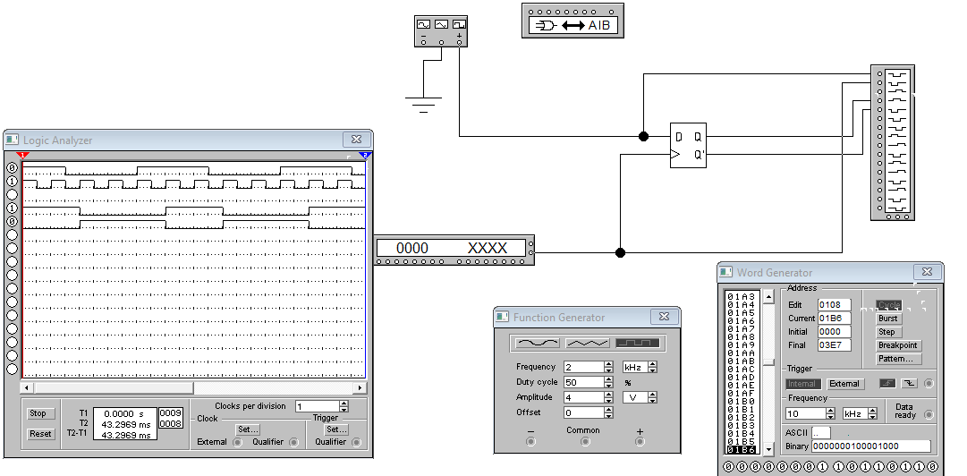

**Задание 5-6**

***Задание 5****.*Исследование работы асинхронного JK-триггера в статическом режиме.

Собрать схему в пакете EWB, которая представлена на рисунке:



Схема JK-триггера

***Задание 6****.* С помощью ЛА построить таблицу состояний (ТС), привести временную диаграмму.

***Выполнение***:

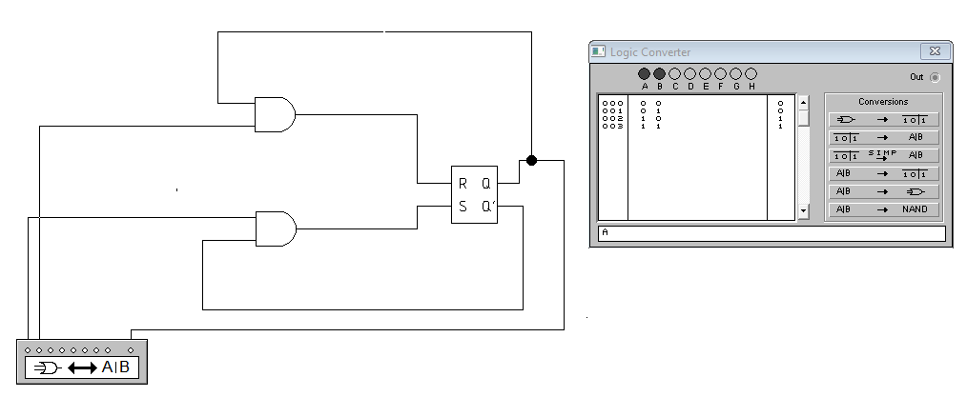

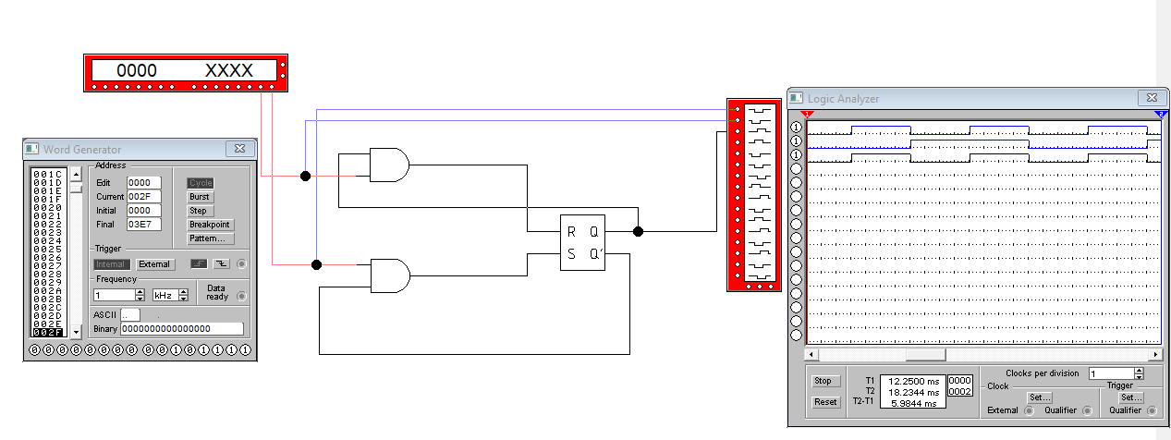

**Задание 7**

***Задание***. Исследовать работу двухступенчатого JK-триггера в статическом режиме.

Создать свой «макрос» одноступенчатого JK-триггера с именем “jk” для схемы, представленной на рисунке.

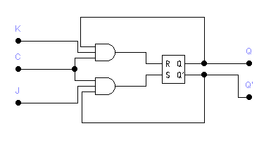

Одноступенчатый JK-триггер

Собрать схему двухступенчатого JK-триггера, используя созданный «макрос».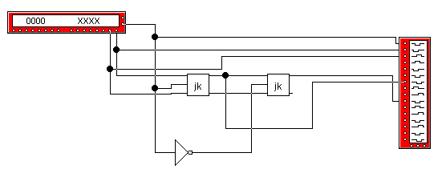

Двухступенчатый JK-триггер

Исследовать этот JK-триггер (привести временную диаграмму).

***Выполнение***.

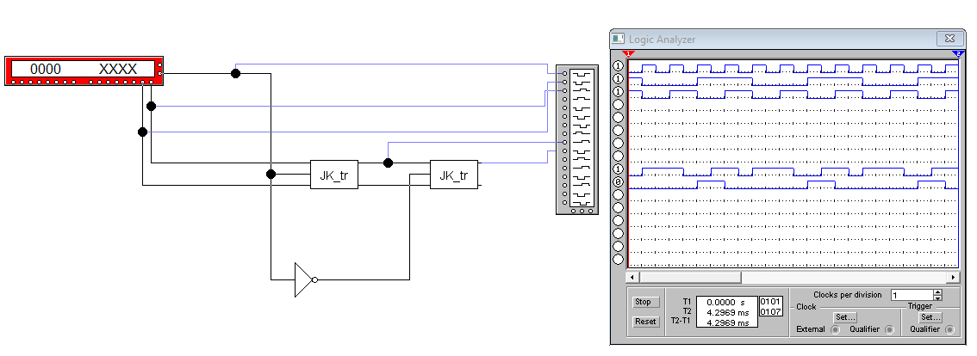

**Задание 8**

***Задание****.* Исследовать работу двухступенчатого JK-триггера в динамическом режиме.

Собрать схему в пакете EWB, которая представлена на рисунке.

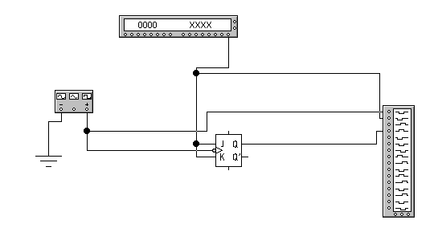

Исследовать JK-триггер, который работает в режиме T-триггера (J=K=1). Для этого на синхровход подать прямоугольные сигналы со следующими параметрами (с помощью ГИ): A = 4 В, f = 10 кГц, tu = 50 мкс. Снять осциллограмму с входов и выходов. ***Выполнение*.**

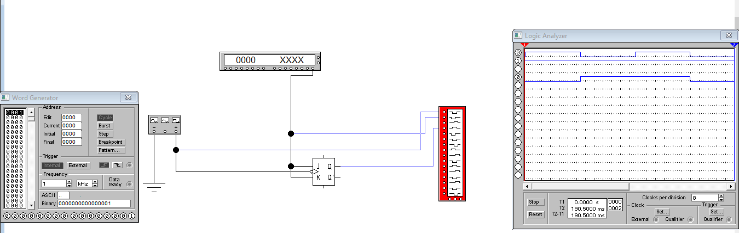

**Задание 9**

***Задание****.* Собрать D-триггер на основе JK-триггера и исследовать его работу.

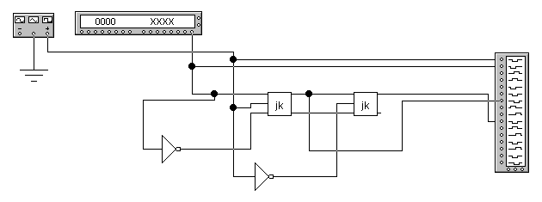

D-триггер на основе JK-триггера

***Выполнение***.

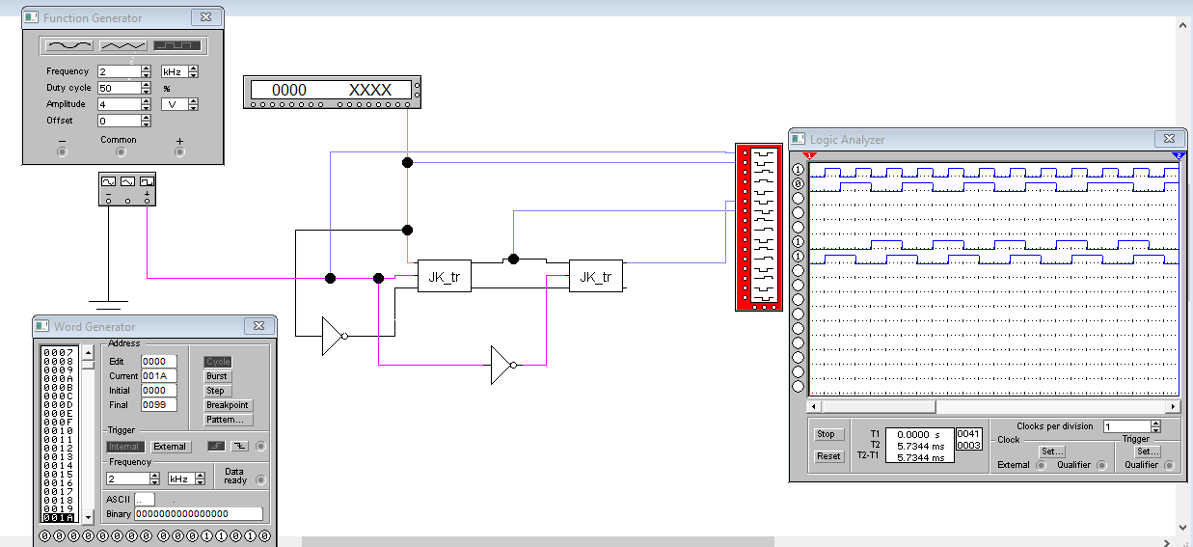

**Вывод:**

В ходе лабораторной работы я ознакомился с работой основных схем D и JK-тригерров с помощью инструментальных средств цифровой части пакета EWB: генератора слов (ГС), логического анализатора (ЛА), логического преобразователя (ЛП).